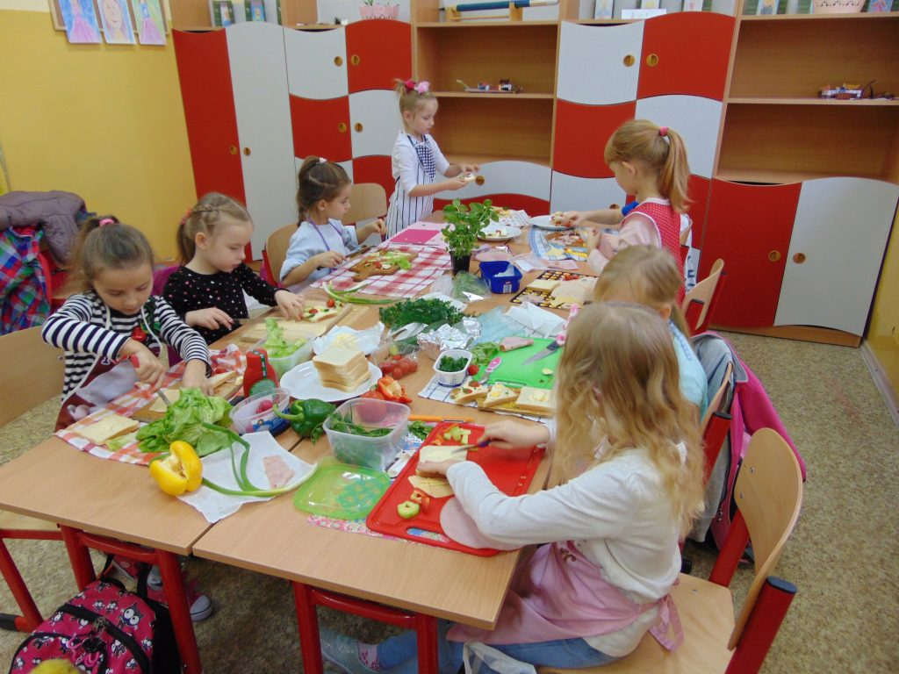
Witam Was
w kolejnym tygodniu zdalnej nauki

Zdjęcie nawiązuje do pracy jaką mieliście wykonać w ubiegłym tygodniu. Wszyscy zrobili? Kto jeszcze nie przysłał mi na e-maila prac bardzo proszę aby zrobił to jak najszybciej.
KRĄG TEMATYCZNY
Rosnę i zdrowo się odżywiam

30 . 03. 2020r.

Temat: Dbamy o wzrok.

- Praca inspirowana wierszem
J. Brzechwy „Sowa”.
- Przeczytaj wiersz „Sowa” ze stron 40
i 41 lub poproś rodziców o przeczytanie.

- W zeszycie do j. polskiego zapisz
W klasie
Dbamy o wzrok.
Pod tematem wykonaj polecenie 1i 3 ze str. 41 (podręcznik)

- Jak dbać o wzrok? – kształtowanie postaw prozdrowotnych
Wykonaj ćwiczenia 1, 2 i 3 str. 51 (zeszyt ćwiczeń ed. polonistyczna)

- Ćwiczenia utrwalające pisownię
z ó wymiennym.
Wykonaj ćwiczenie 4 str. 52 (ćwiczenie edukacja polonistyczna)

- Doskonalenie umiejętności czytania ze
zrozumieniem.
Wykonaj ćwiczenie 5 str. 52 (ćwiczenie edukacja polonistyczna)

Naucz się pięknie czytać wiersz „Sowa”.

MATEMATYKA
- Dzielenie w zakresie 30 – rozwiązywanie zadań.

- Przeanalizuj i wykonaj ustnie zadania
1 - 4 z podręcznika str. 19.
- Teraz wykonaj zad. 1-5 str. 29
w ćwiczeniu.
Praca
z komputerem
Jeśli szybko zrobiłeś powyższe zadania, masz czas, siłę i dostęp do komputera zobacz dzisiejszy temat w e-podręczniku. Oto link

https://epodreczniki.pl/wczesnoszkolna/KL2_ORE_V7_WIOSNA_2_3_23_103_p0

Owocnej pracy!!!

KRĄG TEMATYCZNY
Rosnę i zdrowo się odżywiam

31 . 03. 2020r.

Temat: Dbamy o zęby.

- Praca inspirowana wierszem
Czesława Janczarskiego
„O krasnalkowym zębie i o dobrej radzie”.
- Przeczytaj wiersz ze strony 42 lub jeśli
masz trudności poproś rodziców
o przeczytanie.
Znajdź odpowiedzi na polecenia ze str. 42 (ustnie)
W zeszycie do j. polskiego zapisz
W klasie
Dbamy o zęby.
Pod tematem wykonaj polecenie 1 ze
str. 42 (podręcznik)

- Jak dbać o zęby? – kształtowanie postaw prozdrowotnych
Przeczytaj informacje o zębach stałych
i mlecznych podręcznik str. 42.
Możesz też obejrzeć film o podanym linku https://www.youtube.com/watch?v=HQr_sZXZaEo
Napisz w zeszycie 4 rady dotyczące dbania o zęby. Możesz skorzystać
z informacji w podręczniku. Pomocny może być filmik – oto link do niego
https://www.youtube.com/watch?v=rTB9z-pOtmw

- Jak to zapisać? -ćwiczenia ortograficzne i językowe.
Wykonaj ćwiczenie od 1 do 4 str. 53-54 (ćwiczenie edukacja polonistyczna)
W zeszycie do j. polskiego zapisz na kolorowo zasadę: Nie z czasownikami piszemy oddzielnie np. nie jem, nie piszą.
Teraz otwórz Potyczki ortograficzne na str. 52 i wykonaj ćw. 1 i 2.

Naucz się pięknie czytać wiersz
„O krasnalkowym zębie i o dobrej radzie”.
MATEMATYKA
- Litr, pół litra, ćwierć litra – odmierzanie płynów.

- Obejrzyj jak możesz filmik o podanym linku
https://www.youtube.com/watch?v=VlyeFfVHgu0
- Zapisz w zeszycie do matematyki
W klasie
Co to jest litr?
Następnie na kolorowo zapisz lub możesz wydrukować i wklej:
1 litr = 1 l
- Przeanalizuj i wykonaj zadania
1 - 5 z podręcznika str. 20.
- W zeszycie zapisz rozwiązania zadań
2, 4, 5 str. 20 podręcznik
- Teraz wykonaj zad. 1-5 str. 30 w ćwiczeniu.
Na dzisiaj kończymy
Powodzenia!!!
KRĄG TEMATYCZNY
Rosnę i zdrowo się odżywiam

1 . 04. 2020r.

Temat: Odpoczynek jest ważny.

MATEMATYKA
Dziś zaczynamy od matematyki.
- Sprawdzam siebie – rozwiązywanie zadań.
Wykonaj zadania ze str. 31 w zeszycie ćwiczeń do matematyki.
W zeszycie do matematyki zapisz
W klasie
Sprawdzam siebie
Teraz na ocenę zrób w zeszycie zadania
z podręcznika od 1 do 3 str. 21 dla chętnych na dodatkową ocenę zad. 4* str. 21 podręcznik do matematyki. Poproś rodziców aby przysłali mi na e-maila Twoją pracę.
Na koniec oblicz wartości działań i ustaw je od liczy największej do najmniejszej (malejąco). Zrób to w zeszycie. Tabelkę możesz wydrukować wyciąć i wkleić do zeszytu lub przepisać.
EDUKACJA POLONISTYCZNA, SPOŁECZNA I PRZYRODNICZA
1.Praca inspirowana tekstem T. Plebańskiego „Dużo na głowie” str. 44 podręcznik.
Przeczytaj tekst i ustnie odpowiedz rodzicom na pytania do tekstu polecenia 1-3 str. 44 podręcznik
- Dlaczego warto wypoczywać?
– wyrabianie postaw prozdrowotnych.
Kiedy stawiamy przecinek
Obejrzyj ilustracje w poleceniu 1 str. 45 podręcznik. W zeszycie zapisz
W klasie
Wypoczynek.
Na kolorowo zapisz:
Przed wyrazami ponieważ, bo, żeby, że stawiamy przecinek.
Teraz wykonaj w zeszycie polecenie 2 str. 45 z podręcznika.
Na koniec wykonaj Polecenie 1 i 2 w zeszycie ćwiczeń str. 55.

A teraz odpoczynek!!!
KRĄG TEMATYCZNY
Rosnę i zdrowo się odżywiam

2 . 04. 2020r.

Temat: Dzień odkrywców. Mój najbardziej niezwykły sen.

Dziś zaczynamy od matematyki.

Rozwiąż działania, po czym uporządkuj wyniki od najmniejszego do największego. Możesz wydrukować kostki, obliczyć, ułożyć i wkleić do zeszytu do matematyki. Jeśli masz problem z wydrukowaniem przepisz przykłady, oblicz, ułóż wyniki we właściwej kolejności i napisz hasło.
Teraz ortografia.
Otwórz Potyczki ortograficzne na str. 17
i wykonaj ćwiczenia 1,2,3. Teraz wykonaj ćw. 1 str. 18.
Dzień odkrywców.
Wykonaj polecenia 1,2,3,4 str. 56 – 57
z zeszytu ćwiczeń edukacja polonistyczna.
Na koniec tabliczka mnożenia w innym wydaniu oto link:
https://learningapps.org/1362782
Miłego popołudnia
KRĄG TEMATYCZNY
Przyroda budzi się do życia

3. 04. 2020r.

Temat: Witaj, wiosno!

Na wstępie obejrzyj film oto link:
https://www.youtube.com/watch?v=Wjo_Q1OYTmY
- Praca inspirowana wierszem
N. Usenko „Pobudka”.

- Przeczytaj wiersz ze strony 46.
W zeszycie do j. polskiego zapisz:
W klasie
Wiosna
Teraz zapisz w zeszycie:
Kalendarzowa wiosna zaczyna się
21 marca. Wtedy dzień trwa tyle samo godzin co noc.

Teraz wykonaj w zeszycie polecenie
1 str. 46 z podręcznika.

- Wiosna w świecie zwierząt – rozwijanie wiedzy przyrodniczej.
Przeczytaj informacje i obejrzyj ilustracje podręcznik str. 47.
Na podstawie zdobytych informacji wykonaj polecenia od 1 do 5 str. 58-59 w ćwiczeniu do edukacji polonistycznej.
- Czas na ortografię.
Wykonaj polecenie 3 i 4 str. 53 (Potyczki ortograficzne)

MATEMATYKA
Sprawdzam siebie
Teraz wykonaj w ćwiczeniu do matematyki zadania ze str. 32 i 33.
Rozwiązania tych zadań proszę przesłać na mój adres e-mail. Materiał będzie oceniony dlatego proszę aby dzieci pracowały samodzielnie.
Teraz odpocznijcie i zrelaksujcie. W tym celu obejrzyjcie film i posłuchajcie wiosennych odgłosów ptaków. Oto link
https://www.youtube.com/watch?v=NFz4nfoB5dA
Kończymy w tym tygodniu!!!

